Análisis exploratorio de la actividad económica del Paraguay mediante el IMAEP mensual, 2016-2025
Trabajo práctico - Primera entrega
Bruno Aguilera
18 de septiembre de 2026
Índice

Resumen
Este trabajo presenta una exploración descriptiva del nivel mensual del Indicador Mensual de Actividad Económica del Paraguay (IMAEP) total, serie original, para enero de 2016 a diciembre de 2025. Se utilizaron exclusivamente datos oficiales del Banco Central del Paraguay (BCP). La entrega comprende selección trazable de la serie, controles de calidad, gráfica temporal, estadísticas básicas y una interpretación acotada a los resultados observables.
El período contiene 120 observaciones mensuales válidas, sin fechas duplicadas ni meses faltantes. No se imputaron valores y no se implementaron modelos ni pronósticos. Todos los registros analizados están identificados en el libro como cifras preliminares, sujetas a revisión.

Objetivo
El objetivo es describir la evolución observada del nivel del IMAEP total, serie original, entre 2016 y 2025, mediante una gráfica temporal y estadísticas descriptivas reproducibles. El trabajo no busca explicar causalmente los cambios ni evaluar estacionariedad, estacionalidad o capacidad predictiva.

Fuente y definición del indicador
La fuente es el Banco Central del Paraguay. El IMAEP es un índice que brinda señales de corto plazo sobre el comportamiento mensual de la producción de bienes y servicios en términos constantes. No representa el valor del PIB mensual.
- Archivo preservado: data/raw/imaep_bcp_original.xlsx.
- SHA-256: 7c413354fb6bbaf56b2797e33e72e33f3de91059a5a358e9e0c5dc15085c4c94.
- Tamaño: 130756 bytes.
- Unidad confirmada: índice base 2014 = 100.
- Frecuencia: mensual.
- Período: 2016-01-01 a 2025-12-01.
La versión utilizada fue consultada en septiembre de 2026 y puede contener revisiones respecto de los valores publicados originalmente en cada mes.

Selección de la serie
La inspección del libro permitió identificar la serie solicitada sin utilizar nombres supuestos:
- Hoja principal: IMAEP.
- Encabezado: IMAEP!C9, IMAEP Serie Original.
- Fechas y niveles: IMAEP!B274:C393.
- Unidad/base: IMAEP!B8.
- Verificación independiente dentro del libro: IMAEP-apertura por sectores!B35:B154 y O35:O154, bajo los encabezados IMAEP / Serie Original.
No se utilizaron variaciones porcentuales, índices sectoriales, IMAEP sin agricultura ni binacionales, serie ajustada ni tendencia-ciclo. La fecha ISO usa el día 1 únicamente para identificar el mes; no implica frecuencia diaria.

Preparación y controles de calidad
El procesamiento se realizó mediante analizar_imaep.py, sin copiar resultados manualmente. Los valores se conservaron con la precisión disponible en el Excel y solo se redondearon para su presentación.
Control | Resultado
Observaciones esperadas | 120
Observaciones válidas | 120
Fechas duplicadas | Ninguna
Meses faltantes | Ninguno
Valores no numéricos | 0
Valores no finitos | 0
Orden cronológico | Correcto
Continuidad mensual | Correcta
Coincidencia con la hoja sectorial | Sí, 120 de 120
Coincidencia exacta CSV-Excel | Sí, 120 de 120
Cifras preliminares | 120 de 120

Serie temporal
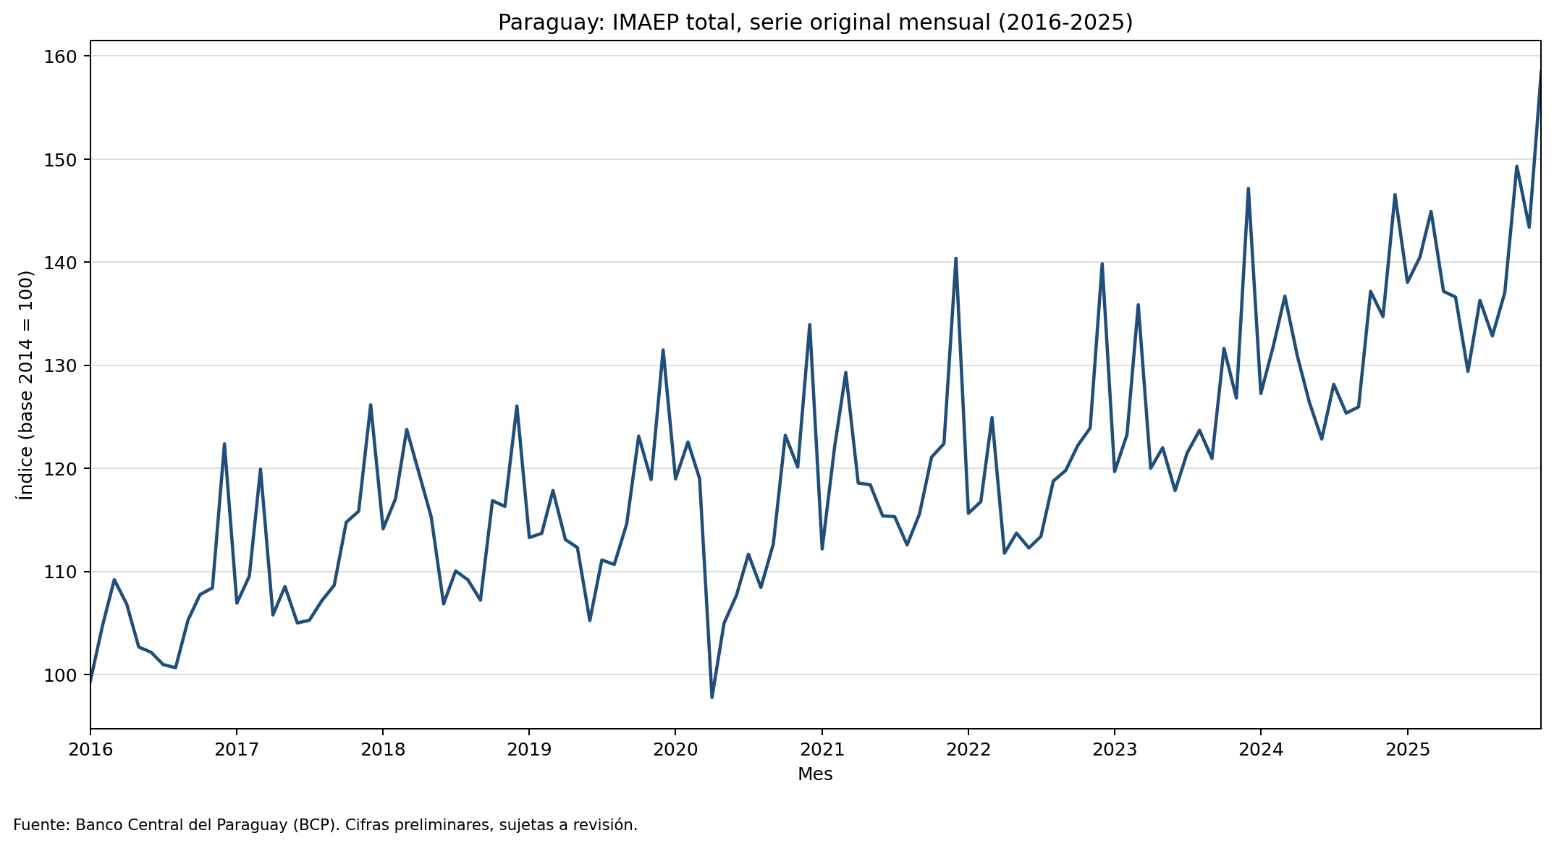
IMAEP total, serie original mensual. Fuente: BCP.
La figura muestra fluctuaciones mensuales y niveles generalmente mayores hacia el final del período que al comienzo. El menor nivel observado fue 97.782 en 2020-04-01 y el mayor fue 158.480 en 2025-12-01. Estas observaciones no identifican por sí mismas las causas de los movimientos.

Estadísticas descriptivas
Estadística | Valor | Unidad | Mes asociado
Cantidad válida | 120 | observaciones | -
Cantidad faltante | 0 | meses | -
Media | 119.985 | índice | -
Mediana | 118.846 | índice | -
Mínimo | 97.782 | índice | 2020-04-01
Máximo | 158.480 | índice | 2025-12-01
Rango | 60.698 | índice | -
Q1 | 111.540 | índice | -
Q3 | 126.239 | índice | -
Rango intercuartílico | 14.699 | índice | -
Varianza muestral | 144.822 | índice^2 | -
Desviación estándar muestral | 12.034 | índice | -
La media del período fue 119.985 y la mediana 118.846. El 50 % central de los niveles se ubicó entre 111.540 y 126.239, con un rango intercuartílico de 14.699. El rango total fue 60.698 puntos de índice.
La varianza y la desviación estándar son muestrales y usan denominador $n−1$. Q1 y Q3 se calcularon mediante cuantiles inclusivos con interpolación lineal y posición $(n−1)p$. Las estadísticas describen los niveles del período; no prueban estacionariedad.

Interpretación y limitaciones
Los resultados muestran una dispersión muestral de 12.034 puntos de índice alrededor de la media y una amplitud de 60.698 entre los extremos observados. La gráfica también permite reconocer oscilaciones dentro de cada año y un mínimo destacado en abril de 2020, pero este trabajo no atribuye esos cambios a pandemia, clima, políticas públicas u otras causas porque no se incorporó evidencia causal adicional.
Las principales limitaciones son:
- Las 120 observaciones están marcadas como preliminares y pueden ser revisadas por el BCP.
- Se analiza una versión histórica consultada en 2026, no cada publicación original o vintage mensual.
- Una inspección gráfica no confirma estacionalidad ni tendencia estadística.
- El IMAEP es un indicador de actividad y no el valor del PIB mensual.
- Esta fase excluye imputaciones, descomposición, ACF/PACF, pruebas de estacionariedad, modelos y pronósticos.

Flujo metodológico de referencia
La siguiente imagen resume un flujo general de análisis de series temporales. La entrega actual cubre únicamente la obtención, validación y exploración inicial de los datos; las etapas de modelado y pronóstico quedan fuera del alcance.
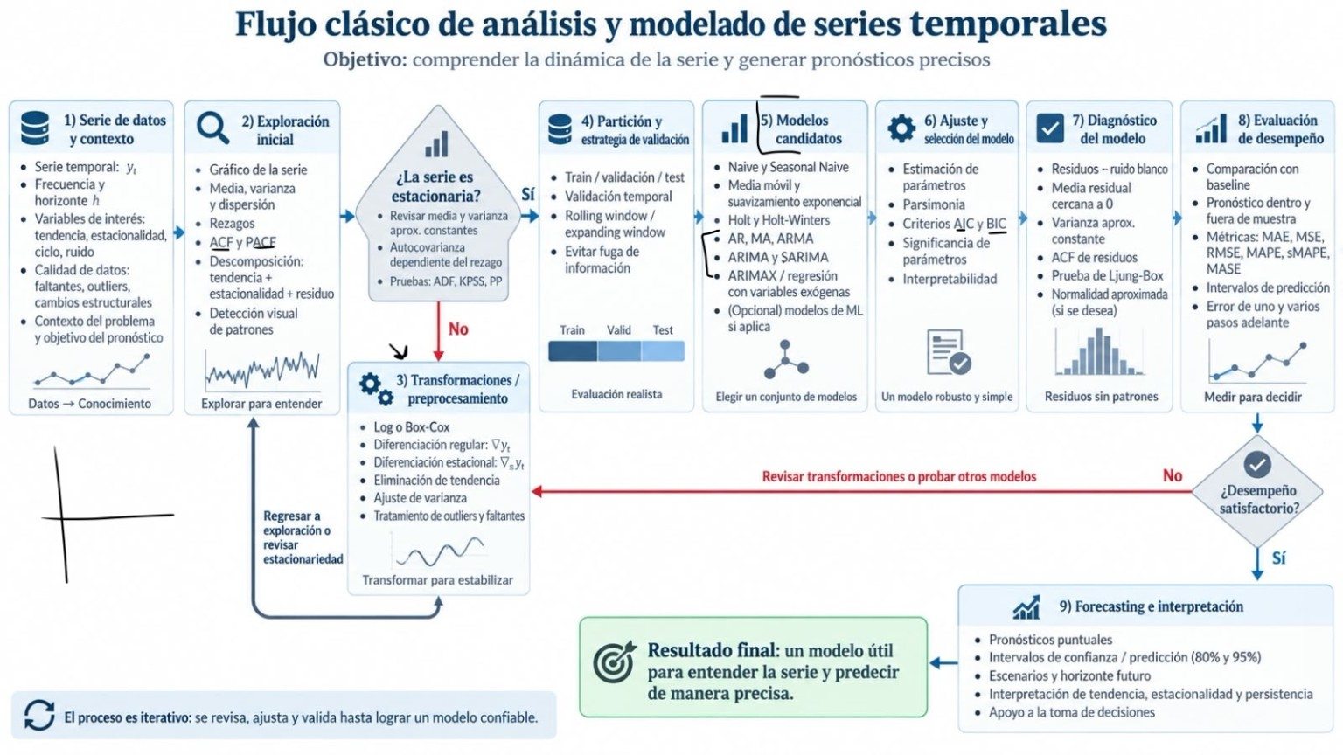
Flujo general para el estudio de series temporales.

Conclusión
El conjunto oficial seleccionado cubre completamente enero de 2016 a diciembre de 2025. La correspondencia exacta entre el Excel, la hoja de verificación y el CSV, junto con la ausencia de duplicados y faltantes, permite sostener la validez técnica de esta primera entrega. En términos descriptivos, los niveles se concentraron centralmente entre 111.540 y 126.239, con media 119.985 y mediana 118.846. Cualquier explicación causal o extensión predictiva requerirá una fase posterior y evidencia adicional.

Anexo: datos completos
La tabla contiene las 120 observaciones utilizadas. Los decimales se presentan como están almacenados en el CSV limpio; todas las estadísticas se calcularon antes de redondear su presentación.
Fecha | IMAEP
2016-01-01 | 99.33826725316615
2016-02-01 | 104.80854898676499
2016-03-01 | 109.20861128995935
2016-04-01 | 106.83613888791348
2016-05-01 | 102.67708650187271
2016-06-01 | 102.16690640368162
2016-07-01 | 100.97617106397135
2016-08-01 | 100.66908044775451
2016-09-01 | 105.28072089853927
2016-10-01 | 107.75873094252819
2016-11-01 | 108.41435116336936
2016-12-01 | 122.38528034457399
2017-01-01 | 106.93009052109855
2017-02-01 | 109.5414121408088
2017-03-01 | 119.9392353160826
2017-04-01 | 105.78382043380438
2017-05-01 | 108.5416283098626
2017-06-01 | 105.01208857118152
2017-07-01 | 105.27417957499392
2017-08-01 | 107.16766159906881
2017-09-01 | 108.66538724916728
2017-10-01 | 114.77704604933506
2017-11-01 | 115.84921299928256
2017-12-01 | 126.17382003525992
2018-01-01 | 114.13969509447043
2018-02-01 | 117.06300413651076
2018-03-01 | 123.78131853079216
2018-04-01 | 119.48835255054001
2018-05-01 | 115.30905984015018
2018-06-01 | 106.85615027677139
2018-07-01 | 110.0620338604245
2018-08-01 | 109.17800717197942
2018-09-01 | 107.21406692161872
2018-10-01 | 116.87535128874109
2018-11-01 | 116.31087018058277
2018-12-01 | 126.06222888369794
2019-01-01 | 113.29309922383865
2019-02-01 | 113.70692914852276
2019-03-01 | 117.86036776248287
2019-04-01 | 113.09928908962056
2019-05-01 | 112.32657748458462
2019-06-01 | 105.24225327872938
2019-07-01 | 111.1201389611149
2019-08-01 | 110.68339351393001
2019-09-01 | 114.6127877999437
2019-10-01 | 123.13483589286808
2019-11-01 | 118.92020078073867
2019-12-01 | 131.49808562188508
2020-01-01 | 118.98530018289271
2020-02-01 | 122.56492593591724
2020-03-01 | 119.01685179559705
2020-04-01 | 97.78197979678205
2020-05-01 | 104.97722022449719
2020-06-01 | 107.68991821391847
2020-07-01 | 111.68035028266853
2020-08-01 | 108.45156547418298
2020-09-01 | 112.66331042772445
2020-10-01 | 123.21285604030263
2020-11-01 | 120.13599937199852
2020-12-01 | 133.9598988596978
2021-01-01 | 112.18918008785354
2021-02-01 | 122.06378693651513
2021-03-01 | 129.31035258895895
2021-04-01 | 118.5845398964249
2021-05-01 | 118.41959287329904
2021-06-01 | 115.39593111772305
2021-07-01 | 115.3233046743849
2021-08-01 | 112.58214589781157
2021-09-01 | 115.59035501032912
2021-10-01 | 121.0916330017977
2021-11-01 | 122.4019804781519
2021-12-01 | 140.3823887998605
2022-01-01 | 115.64432808408941
2022-02-01 | 116.77846778552158
2022-03-01 | 124.92914498698036
2022-04-01 | 111.77641477124862
2022-05-01 | 113.72465967122461
2022-06-01 | 112.28571265662713
2022-07-01 | 113.40469574314403
2022-08-01 | 118.77162953023218
2022-09-01 | 119.81018554288491
2022-10-01 | 122.23053011684722
2022-11-01 | 123.91530002417865
2022-12-01 | 139.85880285447237
2023-01-01 | 119.69785337355275
2023-02-01 | 123.28859683212274
2023-03-01 | 135.87749538616376
2023-04-01 | 120.00893441513934
2023-05-01 | 122.01042009383649
2023-06-01 | 117.84684497460651
2023-07-01 | 121.49798781186644
2023-08-01 | 123.70329675608072
2023-09-01 | 120.96133852112172
2023-10-01 | 131.64209248067928
2023-11-01 | 126.83390485041254
2023-12-01 | 147.16259828806147
2024-01-01 | 127.2625532525719
2024-02-01 | 131.8453131395256
2024-03-01 | 136.71065743032582
2024-04-01 | 130.9351454198566
2024-05-01 | 126.4342965552712
2024-06-01 | 122.84993781466908
2024-07-01 | 128.16199355658796
2024-08-01 | 125.36595225896141
2024-09-01 | 125.969628087511
2024-10-01 | 137.17762648226966
2024-11-01 | 134.72215373750677
2024-12-01 | 146.55979833984247
2025-01-01 | 138.04970300192875
2025-02-01 | 140.48450975517719
2025-03-01 | 144.9337101311095
2025-04-01 | 137.18437207472712
2025-05-01 | 136.6189947789725
2025-06-01 | 129.41163456857782
2025-07-01 | 136.3024359204586
2025-08-01 | 132.84967034645194
2025-09-01 | 137.06392232042433
2025-10-01 | 149.311281587361
2025-11-01 | 143.40092567931026
2025-12-01 | 158.4803138574431

Reproducibilidad
Desde la raíz del repositorio:
python3 -m venv .venv
.venv/bin/pip install -r requirements.txt
.venv/bin/python analizar_imaep.py
.venv/bin/python -m unittest discover -s tests -v
.venv/bin/python generar_documentos.py
El notebook docs/imaep_colab.ipynb permite consultar en Google Colab los datos completos, los controles, las estadísticas y las imágenes de esta entrega.

